**FORMATO PARA EL DESARROLLO DE COMPONENTE FORMATIVO**

|  |  |
| --- | --- |
| PROGRAMA DE FORMACIÓN | ELABORACIÓN DE ALIMENTOS SALUDABLES |

|  |  |  |  |
| --- | --- | --- | --- |
| COMPETENCIA | 230101099: Fomentar en el usuario hábitos de vida saludable basados en principios generales de autocuidado, relacionados con mecánica corporal, nutrición y salud mental. | RESULTADOS DE APRENDIZAJE | 230101099-02. Conocer los alimentos funcionales y nutracéuticos, el principio de los productos y sus cualidades beneficiosas para la salud de acuerdo al marco legislativo que los rige. |

|  |  |
| --- | --- |
| NÚMERO DEL COMPONENTE FORMATIVO | 02 |
| NOMBRE DEL COMPONENTE FORMATIVO | Alimentos funcionales |
| BREVE DESCRIPCIÓN | El componente formativo aborda tendencias alimentarias y alimentos funcionales, explicando su origen, beneficios para la salud y regulación en Colombia. Se destacan los nutracéuticos, sustancias naturales que previenen y tratan enfermedades. Además, se analiza el desarrollo de productos con componentes saludables y los retos tecnológicos relacionados con su producción y comercialización, para mejorar la salud pública. |
| PALABRAS CLAVE | Alimentos funcionales, nutracéuticos, tendencias alimentarias, salud, legislación. |

|  |  |
| --- | --- |
| ÁREA OCUPACIONAL | 2 - CIENCIAS NATURALES, APLICADAS Y RELACIONADAS |
| IDIOMA | Español |

1. **TABLA DE CONTENIDOS:**
2. Tendencias alimentarias
   1. Alimento funcional
   2. Marco legislativo
   3. Alimentos de uso dietético
   4. Desarrollo de alimentos funcionales

2. Los nutracéuticos

1. **INTRODUCCIÓN**

Los alimentos funcionales han surgido como una respuesta a la necesidad de mejorar la salud mediante la alimentación. Estos productos, además de nutrir, ofrecen beneficios adicionales que contribuyen a la prevención de enfermedades y al bienestar general. En los últimos años, han ganado popularidad debido a la creciente preocupación por una vida más saludable.

|  |  |
| --- | --- |
| El término"alimento funcional" nació en Japón en los años 80, como una iniciativa para mejorar la calidad de vida de la población envejecida. Posteriormente, este concepto se ha expandido a nivel mundial, siendo adoptado por diferentes industrias alimentarias que buscan innovar y ofrecer productos con propiedades que favorezcan la salud. | Primer plano de una deportista usando limón mientras hace un batido de frutas en casa |

En Colombia, la legislación ha regulado el desarrollo y comercialización de alimentos funcionales, asegurando que cumplan con los requisitos necesarios para ser considerados beneficiosos. Además, se han impulsado investigaciones para potenciar estos productos y adaptarlos a las necesidades de los consumidores, generando un impacto positivo en la salud pública.

1. **DESARROLLO DE CONTENIDOS:** 
   * + 1. **Tendencias alimentarias**

Desde los inicios de la humanidad, las fuentes de alimentación han experimentado modificaciones significativas. La dieta humana, en un principio basada en la carne obtenida mediante la caza, se diversificó con el desarrollo de la producción animal y la agricultura, consolidándose esta última como la primera tendencia alimentaria dominante.

La evolución de la agricultura fue:

Las consecuencias del aumento en la producción:

|  |  |
| --- | --- |
| A hand putting used coffee grounds as fertilizer on a tomato plant | * Acumulación de residuos químicos en los alimentos, afectando la salud de los consumidores. * Impacto negativo en el medio ambiente, así como en la flora y fauna circundante. |

Como respuesta a estas problemáticas, surgió la **agricultura ecológica**, que busca ofrecer una alternativa más saludable y sostenible. Esta tendencia se enfoca en producir alimentos sin dañar el medio ambiente y evitar el uso excesivo de productos químicos.

Los cambios en los hábitos alimentarios modernos son:

Este cambio en las tendencias alimentarias refleja la evolución continua en la relación entre la humanidad y la producción de alimentos.

* 1. **Alimento funcional**

|  |  |
| --- | --- |
| El término **"alimento funcional"** surgió en el medio oriente como una respuesta a la necesidad de definir un producto alimenticio que ofreciera beneficios adicionales para la salud. En la década de los ochenta, en Japón, las autoridades identificaron la importancia de desarrollar alimentos que mejoraran la calidad de vida de las personas de la tercera edad, con el objetivo de reducir el riesgo de enfermedades. | Colorful fruits, vegetables, and whole grains arranged on a table, emphasizing the importance of nutritious eating for overall health and vitality, capturing the abundance of fresh, wholesome foods. |

La Academia Nacional de Ciencias de los Estados Unidos (NAS) define el alimento funcional como cualquier ingrediente o alimento que ofrezca beneficios superiores a los de los alimentos convencionales.

A continuación, se presentan otras definiciones relacionadas con los alimentos funcionales:

|  |
| --- |
| Slide  CF02_1.1_Alimento funcional |

El poder funcional de los alimentos tiene raíces antiguas, especialmente en la cultura oriental, donde se consideraban tan importantes como la medicina para curar enfermedades. En China, la relación entre alimentación y medicina es conocida desde el año 1000 a.C., y desde entonces, alimentos como el jengibre, el ajo y la menta se han utilizado por sus propiedades curativas.

Los ejemplos históricos del uso de alimentos funcionales:

Hoy en día, los consumidores de países industrializados, ya habiendo satisfecho sus necesidades nutricionales básicas, buscan alimentos que no solo sean nutritivos, sino que también mejoren la salud y prevengan enfermedades. Sin embargo, las nuevas formas de alimentación han generado también problemas como la obesidad, enfermedades cardiovasculares, hipertensión y malnutrición.



**Innovación alimentaria**

El concepto de innovación alimentaria se refiere a la aplicación de nuevas ideas, productos, procesos y prácticas para mejorar la salud del consumidor. Un ejemplo es la identificación de sustancias como:

Los ejemplos de empresas innovadoras:

|  |  |
| --- | --- |
| Cooperativa Colanta, preferida por los colombianos en el 2020 - Colombia  Cooperativa. | Empresas como Colanta han añadido sustancias funcionales a sus productos. Por ejemplo, su yogur contiene Benecol, un fitoesterol utilizado en varios países para mejorar la salud. |
| Foods rich in vitamin E | También se han desarrollado productos enriquecidos con vitaminas E y C, que ayudan a combatir el estrés oxidativo. |

A lo largo de los años, la investigación sobre los alimentos funcionales ha crecido significativamente, especialmente después del año 2005, demostrando un interés creciente en la innovación para mejorar la salud de los consumidores.

Entre las preferencias de los consumidores respecto a los alimentos funcionales, se destacan los siguientes aspectos:

**¿Quién puede y quién debe consumir alimentos funcionales?**

Los alimentos funcionales pueden formar parte de la dieta de cualquier persona, incluyendo:

|  |  |
| --- | --- |
|  | * Personas con intolerancias alimentarias. * Mujeres embarazadas. * Infantes y adolescentes. * Personas adultas y de la tercera edad. * Deportistas. * Comunidades en riesgo de padecer determinadas enfermedades. |

* 1. **Marco legislativo**

Dado el creciente uso de suplementos dietarios y el aumento de productos con características saludables en el mercado, es fundamental que las autoridades desarrollen regulaciones actualizadas que protejan a los consumidores de productos con atribuciones falsas. En Colombia, la normativa más reciente es el Decreto 3249 de 2006, que regula los suplementos dietarios, y la Resolución 333 de 2011 del INVIMA, que establece los requisitos para la producción, comercialización y etiquetado de estos productos. Esta normativa define los suplementos dietarios como productos que contienen nutrientes, extractos o compuestos con fines específicos de suplementación nutricional, y obliga a que toda publicidad y etiquetado de estos productos esté sustentada por evidencia científica que respalde sus beneficios.

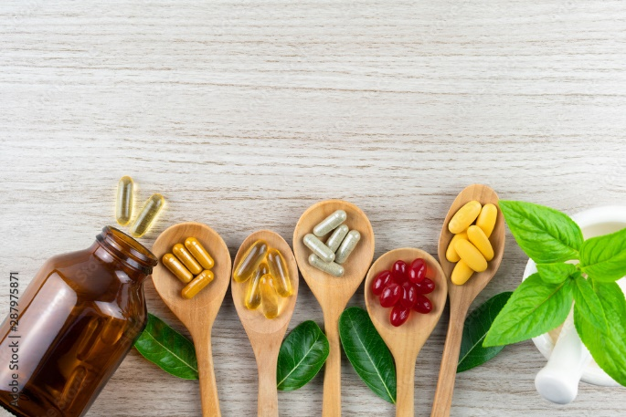

Esta normativa define como alimentos o bebidas enriquecidos aquellos que contienen:

|  |  |
| --- | --- |
| Food products and main minerals essencial for human body |  |

En cuanto a los productos de uso dietético, la normativa vigente está regulada por la Resolución 333 de 2011 del INVIMA. Esta resolución establece que los productos de uso dietético son aquellos destinados a suplir necesidades nutricionales específicas, y su consumo está indicado para personas con problemas de asimilación, alteraciones metabólicas, o que buscan obtener un efecto particular en su salud mediante su consumo.

También se consideran alimentos o bebidas enriquecidos aquellos productos a los que solo se les hayan añadido vitaminas A, D o C. Los alimentos o bebidas enriquecidos con vitaminas deben contener:

|  |  |
| --- | --- |
| Kelloggs froot loops breakfast drink 6 pack | * Vitaminas A. * Tiamina (B1). * Riboflavina (B2). * Niacina. * Adicionalmente, pueden contener opcionalmente las siguientes vitaminas: B6, B12, C, D, E, K, ácido fólico, ácido pantoténico y biotina. |

* 1. **Alimentos de uso dietético**

Este grupo incluye alimentos bajos en sodio, sucedáneos de la sal, alimentos bajos en gluten, calorías, carbohidratos y productos para diabéticos.

La composición de los sucedáneos de la sal debe incluir:

|  |
| --- |
| PESTAÑAS  CF02_1.3_ Alimentos de uso dietético |

La etiqueta de estos productos debe indicar "sucedáneos de la sal," "sal dietética" o "bajos en sodio."

**Alimentos bajos en carbohidratos**

Son aquellos que contienen menos azúcares en comparación con los alimentos convencionales. Los productos que contienen bajas cantidades de azúcar invertido, dextrosas, disacáridos, almidones y dextrinas deben ajustar su contenido en las siguientes proporciones:

**Aditivos alimentarios**

Para reemplazar los carbohidratos, se pueden emplear edulcorantes como fructosa, manitol o sorbitol. En las etiquetas, debe especificarse "alimentos bajos en carbohidratos."

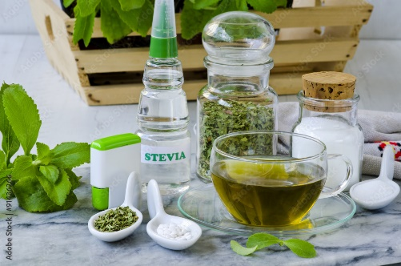

**Prohibiciones**

Las etiquetas de productos dietéticos no deben inducir a error al consumidor, como hacer suponer que ayudan a perder peso corporal.



* 1. **Desarrollo de alimentos funcionales**

|  |  |
| --- | --- |
| Para desarrollar nuevos alimentos con nutrientes especiales, es esencial comprender las necesidades y preferencias de la población objetivo. El objetivo de estos productos es mejorar la salud y el estado nutricional de los consumidores, por lo que deben ser atractivos para la comunidad a la que se dirigen. Aunque técnicamente se puede fortificar cualquier alimento, es necesario considerar las características químicas, las propiedades físicas y la viabilidad del proceso. | A food scientist developing new food products, creative and innovative lab setting |

Al seleccionar un producto para desarrollo, se debe garantizar:

**Futuro de los alimentos funcionales**

Las tendencias clave para el futuro desarrollo de los alimentos funcionales están relacionadas con:

|  |  |
| --- | --- |
| Woman comparing grocery products for nutrition prices and ingredients showing consumer behavior. Concept Grocery Shopping, Comparative Analysis, Consumer Behavior, Nutrition Labels |  |

Los principales desafíos tecnológicos para el desarrollo de nuevos alimentos funcionales incluyen la mejora de la estabilidad de los componentes con actividad fisiológica, la cuantificación y análisis de estos, las dosis máximas permitidas, la realización de más estudios clínicos que validen los efectos beneficiosos de los componentes y el cumplimiento de las expectativas de los consumidores, así como de los requisitos legislativos y de mercado.

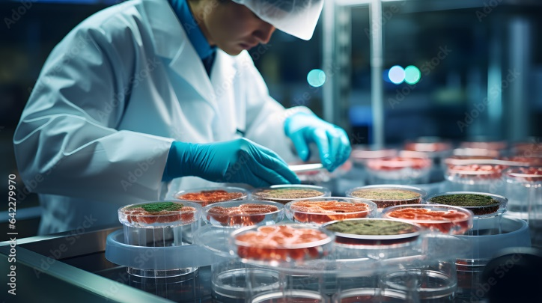

Las frutas, cuyo consumo fresco representa la mayor parte de su producción mundial, ofrecen una gran oportunidad para el desarrollo de productos funcionales con mayor vida útil. Enriquecer las frutas con componentes fisiológicamente activos puede ser un medio eficaz para combatir deficiencias nutricionales. Dado su alto consumo global, las frutas son un vehículo ideal para portar estos nutrientes. Si se enriquecen a niveles del consumo diario recomendado, pueden contribuir significativamente a mejorar el estado nutricional de la población.



1. **Los nutracéuticos**

Los nutracéuticos son productos naturales derivados de alimentos, diseñados para mejorar la salud y prevenir enfermedades. Descubra cómo se diferencian de los medicamentos tradicionales y su impacto en la medicina del futuro.

|  |
| --- |
| Video  CF02_2_ Los nutracéuticos |

A continuación, se presenta algunos productos nutracéuticos utilizados en la medicina funcional:

|  |
| --- |
| TARJETAS  CF02_2_Ejemplos |

**Principios básicos y cualidades de los nutracéuticos**

Durante los años sesenta, los avances tecnológicos transformaron significativamente la producción, elaboración y conservación de alimentos. En esta época, los alimentos funcionales y nutracéuticos empezaron a adquirir mayor relevancia, descubriéndose nuevas sustancias y sus beneficiosos componentes.

|  |
| --- |
| TARJETAS  CF02_2_Principios básicos y cualidades de los nutracéuticos |

Este descubrimiento de los nutracéuticos marcó un hito en la relación entre la alimentación y la salud, destacando el potencial de ciertos alimentos para prevenir y tratar enfermedades crónicas

1. **SÍNTESIS**

A continuación, se presenta una síntesis de la temática estudiada en el componente formativo.

1. **ACTIVIDADES DIDÁCTICAS (Se debe incorporar mínimo 1, máximo 2)**

|  |  |
| --- | --- |
| DESCRIPCIÓN DE ACTIVIDAD DIDÁCTICA | |
| Nombre de la Actividad | Alimentos funcionales y nutracéuticos. |
| Objetivo de la actividad | Identificar los conceptos clave relacionados con los alimentos funcionales, nutracéuticos y su regulación en Colombia. |
| Tipo de actividad sugerida | Cuestionario |
| Archivo de la actividad  (Anexo donde se describe la actividad propuesta) | *CF02_Actividad didactica* |

1. **MATERIAL COMPLEMENTARIO:**

|  |  |  |  |
| --- | --- | --- | --- |
| Tema | Referencia APA del Material | Tipo de material  (Video, capítulo de libro, artículo, otro) | Enlace del Recurso o  Archivo del documento o material |
| Tendencias alimentarias | DW Documental (2022). Comida para todos - El futuro de la alimentación | DW Documental. [Archivo de video] Youtube. | Video | <https://www.youtube.com/watch?v=oOn_rTintBk> |
| Alimento funcional | Universidad de Burgos. (2016). Alimentos funcionales. Concepto. Grupo TECNOFOOD. [Archivo de video] Youtube. | Video | <https://www.youtube.com/watch?v=_d6sZodPeKY> |
| Marco legislativo | Ministerio de Salud y Protección Social. (2023). *Resolución 254 de 2023 (21 de febrero), por la cual se corrige un yerro en la Resolución 2492 de 2022, modificatoria de la Resolución 810 de 2021*. Diario Oficial No. 52318. | Resolución | <https://www.alcaldiabogota.gov.co/sisjur/normas/Norma1.jsp?dt=S&i=138678> |
| Alimentos de uso dietético | Manu Echeverri. (2023).15 MEJORES ALIMENTOS PARA LA DIABETES | COME ESTO PARA CONTROLAR TU DIABETES | Manu Echeverri. [Archivo de video] Youtube. | Video | <https://www.youtube.com/watch?v=E5jmPPpCmxE> |
| Los nutracéuticos | Ximena Bedoya. (2018). LOS NUTRACEUTICOS. SANKI. [Archivo de video] Youtube. | Video | <https://www.youtube.com/watch?v=chs3l5H2aak> |

1. **GLOSARIO:**

|  |  |
| --- | --- |
| TÉRMINO | SIGNIFICADO |
| Agricultura ecológica: | sistema de producción agrícola que evita el uso de pesticidas y fertilizantes químicos, promoviendo alimentos más saludables. |
| Alimentos funcionales: | alimentos que, además de nutrir, proporcionan beneficios adicionales a la salud, ayudando a prevenir enfermedades. |
| Fitoesteroles: | compuestos vegetales que reducen la absorción del colesterol en el intestino, contribuyendo a la salud cardiovascular. |
| Innovación alimentaria: | proceso de introducir nuevos productos o modificar alimentos existentes para mejorar la salud o la productividad. |
| Nutracéuticos: | sustancias derivadas de alimentos que aportan beneficios para la salud, como prevención y tratamiento de enfermedades, con propiedades terapéuticas. |
| Nutrigenómica: | ciencia que estudia la relación entre los genes y los nutrientes, permitiendo diseñar dietas personalizadas según las predisposiciones genéticas. |
| Omega 3: | ácido graso presente en alimentos como el pescado y las semillas, que ayuda a mejorar la salud cardiovascular. |
| Probióticos: | microorganismos vivos que, consumidos en cantidades adecuadas, proporcionan beneficios para la flora intestinal y el sistema inmunológico. |
| Tendencias alimentarias: | cambios en los hábitos alimentarios a lo largo del tiempo, influenciados por la producción agrícola y el estilo de vida moderno. |

1. **REFERENCIAS BIBLIOGRÁFICAS:**

Aguilera, C. Barberá, J. et al. (2007). *Alimentos funcionales. Aproximidad a buena alimentación*. Madrid, España: Editores Dirección General de Salud Pública y Alimentación. <http://www.madrid.org/bvirtual/BVCM009703.pdf>

Coral, S., Gómez, C., López, C. y Royo, M. (2011). *Nutrición, salud y alimentos funcionales*. Madrid: UNED. <https://www.google.com.co/books/edition/Nutrici%C3%B3n_salud_y_alimentos_funcionales/hfQMXBIiydgC?hl=es&gbpv=1&printsec=frontcover>

Cortez, M. (2005). *Alimentos funcionales*. Medellín, Colombia: Viate, revista de la Facultad de Química Farmacéutica, Universidad de Antioquia. <http://www.scielo.org.co/scielo.php?script=sci_arttext&pid=S0121-40042005000100001>

Jeffrey, L. y Mechanick, M. (2003). *El uso clínico de los suplementos dietéticos y nutracéuticos*. Nueva York: Asociación Americana de Endocrinólogos Clínicos (AACE).

1. **CONTROL DEL DOCUMENTO**

|  |  |  |  |  |
| --- | --- | --- | --- | --- |
|  | Nombre | Cargo | Dependencia  *(Para el SENA indicar Regional y Centro de Formación)* | Fecha |
| Autor (es) | Ángela Viviana Páez Perilla | Experta temática | Regional Quindío - Centro Agroindustrial | 2013 |
| Paola Alexandra Moya | Evaluadora instruccional | Regional Antioquia - Centro de Servicios de Salud | 2024 |
|  | Olga Constanza Bermúdez Jaimes | Responsable Línea de Producción Antioquia | Regional Antioquia - Centro de Servicios de Salud | 2024 |

1. **CONTROL DE CAMBIOS**

**(Diligenciar únicamente si realiza ajustes a la Unidad Temática)**

|  |  |  |  |  |  |
| --- | --- | --- | --- | --- | --- |
|  | Nombre | Cargo | Dependencia | Fecha | Razón del Cambio |
| Autor (es) |  |  |  |  |  |